LAPORAN KEGIATAN AKADEMIK DI LUAR KELAS
MAHASISWA TEKNOLOGI INFORMASI, PGSD, DAN PENDIDIKAN MATEMATIKA SEMESTER II
PADA MATA KULIAH ISBD DENGAN TEMA
“MENJADIKAN MANUSIA SEBAGAI MAKHLUK
INDIVIDU DAN SOSIAL DALAM
DINAMIKA INTERAKSI SOSIAL”
TA 2024/2025

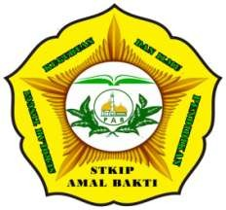

DOSEN PENGAMPU MAKUL: FIRA ASTIKA WANHAR, M.Pd
DOSEN PENANGGUNG JAWAB : FAUZI, M.Pd,T

SEKOLAH TINGGI KEGURUAN DAN ILMU PENDIDIKAN AMAL BAKTI
SUMATERA UTARA
2025

HALAMAN PENGESAHAN
LAPORAN KEGIATAN AKADEMIK DI LUAR KELAS

Laporan Kegiatan di luar kelas ke Sibolngit, Tanggal 22 Mei 2025 Telah disahkan pada :

Hari : Kamis
Tanggal : 22 Mei 2025
Tempat : Sibolangit, Kab. Deli Serdang

- Judul :

- Ketua Pelaksana : Fira Astika Wanhar, M.Pd

Fauzi, M.Pd,T

- Jumlah Anggota Pelaksanaan : 2 Orang

- Sifat Kegiatan : Teori dan Praktek

- Sumber Dana : STKIP Amal Bakti

Disahkan

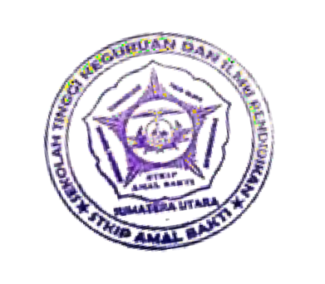
Menyetujui Mengetahui
Ketua STKIP Amal BAKTI Ketua Pelaksana
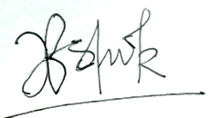


Dr. Ahmad Calam, MA Fira Astika Wanhar, M.Pd
NIDN. 0116026802 NIDN. 0127079002

KATA PENGANTAR

Puji syukur kepada Allah SWT, atas Rahmat dan KaruniaNya, Kami dapat menyelesaikan kegiatan pengabdian kepada masyarakat melalui Kegiatan Pengembangan Kemahiran Mengajar Terhadap Guru Matematika Di Sekolah Dasar Dalam Peningkatan Profesional Guru.
Laporan kegiatan di luar kelas ini merupakan perwujudan salah satu Tri Dharma Pergururan tinggi yang dilaksanakan oleh civitas akademika program Program Studi Pendidikan Guru Sekolah Dasar (PGSD) Ketua Sekolah Tinggi Keguruan dan Ilmu Pendidikan (STKIP) Amal Bakti Kegiatan ini telah dilaksanakan pada tanggal 2 Desember 2019. Materi Pelatihan dipilih berdasarkan kebutuhan masyarakat khususnya pada Guru SD Swasta PAB 10 Sampali.
Dalam kesempatan ini, kami mengucapkan terima kasih yang sebesar- besarnya kepada :
- Ketua Sekolah Tinggi Keguruan dan Ilmu Pendidikan (STKIP) Amal Bakti yang telah memberikan kemudahan dalam pelaksanaan pengabdian.
- LPPM Ketua Sekolah Tinggi Keguruan dan Ilmu Pendidikan (STKIP) Amal Bakti yang telah memberikan dukungan dan bimbingan dalam pelaksanaan kegiatan pengabdian ini.
- Staf Dosen dan TU Ketua Sekolah Tinggi Keguruan dan Ilmu Pendidikan (STKIP) Amal Bakti yang telah membantu kelancaran pelaksanaan kegiatan pengabdianini.
- Seluruh Guru SD Swasta se Kecamatan Percut Sei Tuan yang telah turut berpartisipasi aktif dalam pelaksanaan kegiatan pengabdian ini.
Akhir kata semoga kegiatan pengabdian kepada masyarakat ini dapat bermanfaat bagi masyarakat dan khususnya bagi Guru SD Swasta se Kecamatan Percut Sei Tuan.

BAB I
PENDAHULUAN
  - LATAR BELAKANG
Pembelajaran di luar kelas ini dapat mengenalkan mahasiswa untuk belajar di luar kelas kampus. Pembelajaran di luar kelas ini juga dapat menjernihkan pikiran dan mendapatkan pengalaman yang baru juga tentunya. Kegiatan pembelajaran di luar kelas kali ini diadakan oleh pihak kampus secara rutin tiap tahunnya. Pembelajaran di luar kelas merupakan kunjungan suatu obyek dalam rangka memprluas pelajaran kontekstual, sarana kegiatan tersebut dapat berlangsung lebih protektif dan bermakna. Selain itu, kegiatan ini dapat membantu mahasiswa dalam mengaitkan materi perkuliahan yang disampaikan oleh dosen dengan situasi dunia nyata.

  - TUJUAN KEGIATAN DI LUAR KELAS
Tujuan mahasiswa melakukan kegiatan ini adalah :
- Agar mahasiswa mengenal materi perkuliahan di luar kelas.
- Agar mahasiswa mendapatkan pengalaman baru.
- Memperluas pembelajaran yang kontekstual dan mengajak mahasiswa belajar di lingkungan yang alami dan nyata.
- Diharapkan pembelajaran yang bersifat protektif dan bermakna.
- Agar mahasiswa bisa mengaitkan materi dosen dengan dunia nyata.

  - MANFAAT KEGIATAN DI LUAR KELAS
Manfaat diadakannya pembelajaran di luar kelas bagi para mahasiswa, antara lain :
- Mahasiswa dapat mengenal materi perkuliahan di luar kelas.
- Mahasiswa menjadikan pembelajaran di luar kelas untuk menambah pengalaman baru.
- Mahasiswa dapat memperluas pembelajaran yang kontekstual dan mengajak mahasiswa belajar di lingkungan yang alami dan nyata.
- Mahasiswa menjadikan pembelajaran yang bersifat protektif dan bermakna.
- Mahasiswa dapat mengaitkan materi dosen dengan dunia nyata.

BAB II
PEMBAHASAN

2.1 LAPORAN KEGIATAN MAHASISWA
1. Nama Kegiatan
Kegiatan ini adalah kegiatan Malam Keakraban yang bertema Menjadikan Manusia Sebagai Makhluk Individu dan Sosial dalam Dinamika Interaksi Sosial yang terlaksana atara kerjasama antara pihak STKIP Amal Bakti dengan Pihak Wisata Tibrena Sibolangit, Kabupaten Deli Serdang.
- Waktu
Waktu kegiatan ini berlangsung di Wisata Perkemahan Tibrena Sibolangit Kabupaten Deli Serdang, Sumatera Utara.
- Mahasiswa yang terlibat
Peserta kegiatam di luar kelas ini adalah mahasiswa semester II prodi Teknologi Informasi, Prodi PGSD, Prodi pendidikan Matematika yang berjumlah 80 orang mahasiswa.
- Narasumber Pembina
Pembina atau Pendamping dalam kegiatan ini antara lain; Bapak Dr. Ahmad Calam, M.A, Bapak M. Aswin, ST, SH, Bapak Fauzi, S.Pd, M.Pd, T, dan Ibu Fira Astika Wanhar, M. Pd.
- Pelaksanaan Kegiatan
Pelaksanaan kegiatan secara umu pelaksanaan kegiatan Malam Keakraban berjalan dengan baik dan lancar. Serta mahasiswa – mahasiswi sangat berantusias dalam mengikutinya.
- Foto Kegiatan

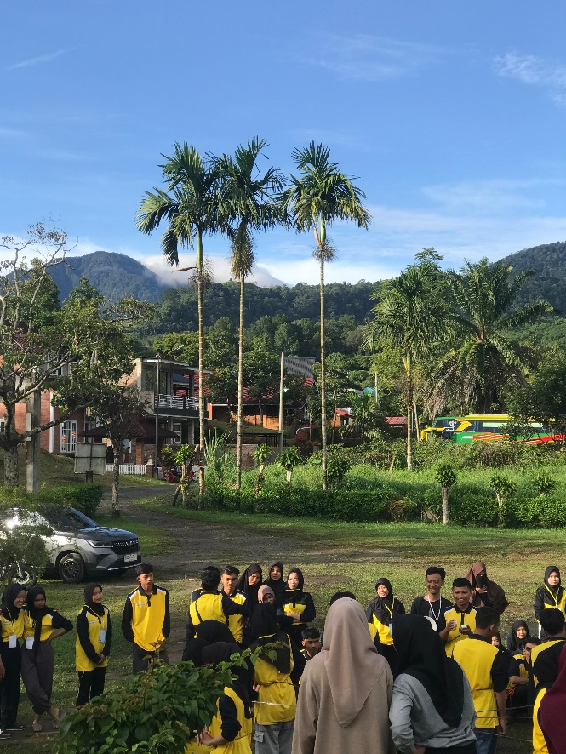

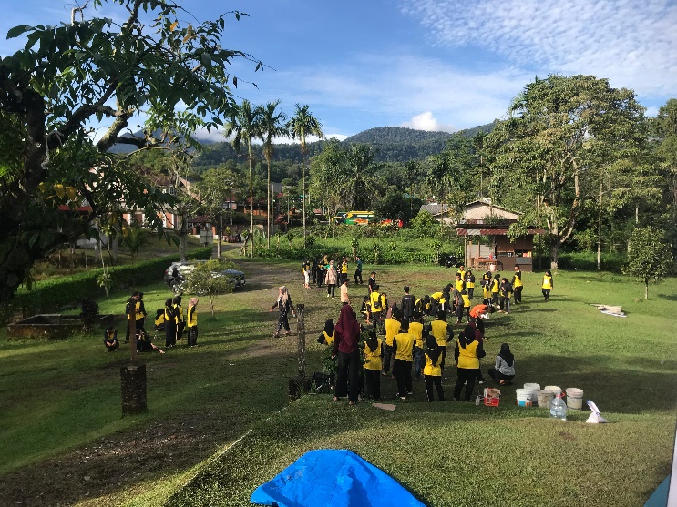

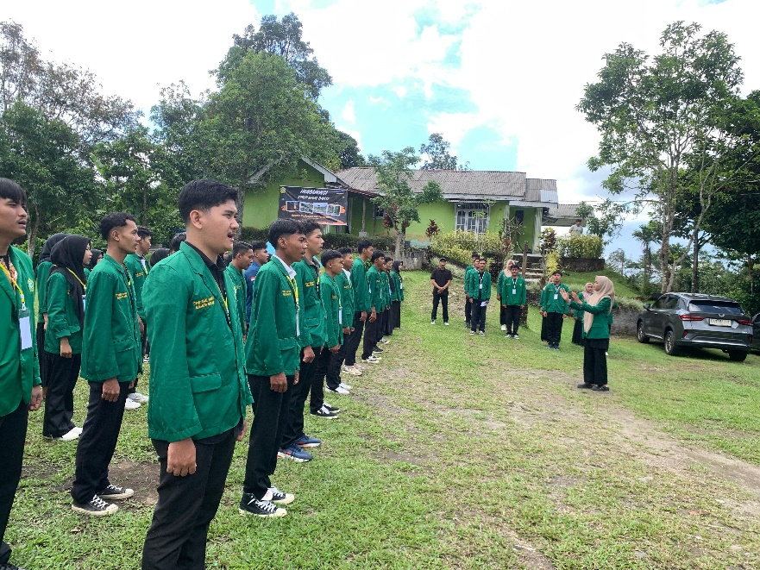

BAB III
PENUTUP

Kegiaatan bersama di luar kelas ini membuat siswa mampu terlibat dalam kegiatan – kegiatan yang membutuhkan kerja sama dengan pihak dosen, atau antar mahasiswa, di dalam dan di luar sekolah.
Kami yakin dan dipercaya banyak kekurangan – kekurangan dari laporan ini baik kekurangan – kekurangan dari sistem pelaksanaan kegiatan maupun bentuk penulisan laporan ini, untuk itu kami mohon maaf. Semoga kekurangan – kekurangan tersebut dapat menjadi awal untuk lebih baik lagi lagi dimasa yang akan datang.
Demikianlah laporan ini disusun, kritik dan saran sangat kami perlukan untuk meningkatkan kualitas pelaksanaan kegiatan dan penulisan laporan ditahun berikutnya.

Medan
Dosen Pembimbing Mata Kuliah

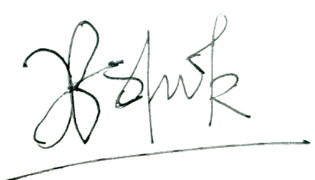

Fira Astika Wanhar, M.Pd
NIDN. 0127079002

